國立嘉義大學106學年度第2學期

第1次車輛管理委員會會議紀錄
時間：107年4月18日(星期三)中午12時10分
地點：蘭潭校區行政中心4樓第4會議室
主席：洪滉祐主任委員
出席：如簽到表
主席致詞:略 紀錄：黃建彰

- 業務單位工作報告：
- 107年度車輛管理委員會預借校務基金金額為150萬元整。
- 107年3月31日止車輛場地維護費共計收入18萬1312元，支出42萬8108元。
- 107年3月31日止車輛停車申請含補發，共計汽車460部、機車344輛。
- 新增蘭潭、新民校區大門入口汽車車牌辨識系統(測試中)。
- 校務建言系統案件回覆計2件。(附件一)
- 公告蘭潭校區大門入口往機能館與育成中心之車輛，依標誌標線行駛以維安全。
- 公告進行校園廢棄車輛清理作業，共張貼蘭潭校區370輛、民雄校區210輛、新民校區55輛，合計635輛。
- 獸醫學院建議改善獸醫館周邊汽車車位不足，本案於107年2月27日上簽請核示，經批示先送校園規劃小組提案審議。
- 上次會議決議事項執行情形
提案一
案由：「國立嘉義大學車輛管理委員會設置要點」修正案，提請討論。
決議：照案通過。
執行情形：107年3月16日簽奉校長核可後提4月10日行政會議審議通過。
決定：洽悉

提案二
案由：「國立嘉義大學校園綠能代步車借還方式」，提請討論。
決議：修正代步車借還方式，於下次會議檢討。
執行情形：提本次會議討論。
決定：案由四討論

提案三
案由：民雄校區綠園前道路紅線違停取締與管制方式，提請討論。
決議：自106年12月1日起開始取締違規車輛。
執行情形：成效良好並持續執行中。
決定：洽悉

提案四
案由：車輛管理委員會之申訴案件處理小組人員產生方式案，提請討論。
決議：依分案方式由教師、職工、學生代表三類委員中，各組組成人員輪流推派一人擔任申訴案件處理小組委員。
執行情形：依決議辦理。
決定：洽悉

提案五
案由：請學校添購符合安全規格的安全帽，以維護同學們的安全，提請討論。
決議：
- 由車管會購買符合安全規格的安全帽，提供緊急借用。
- 各校區警衛室不再提供一般借用服務。
執行情形：已購符合安全規格的安全帽7頂，蘭潭、新民警衛室各2頂；民雄警衛室3頂，提供緊急借用。
決定：洽悉

- 提案討論
案由一：蘭潭校區「汽車第五停車場」是否繼續免費供應代幣或每枚
酌收30元，提請討論。
說明:
- 檢附蘭潭校區「汽車第五停車場」車輛停放管制事宜及場地提供使用收費標準。(附件二)
- 本年度至4月4日止代幣領用統計，「嘉大咖啡學園」領用1017個、「嘉義大學合作社」64個，目前以登記方式免費供應代幣。
- 春節及春假期間因使用量大，經統計共遺失39個代幣。
- 是否繼續免費供應代幣，或領取代幣時每枚收取30元。
決議：每次領用代幣每枚酌收30元，先行試辦一年。

案由二：建議本校退休人員申請車輛通行證第一張免費，提請討論。
說明：
- 退休人員畢生服務於本校，退休後回校參與學校活動或貢獻其才華，建議申請停車證時第一張免收費，第二張起比照在職人員收費。
- 本校現行停車場地維護費收費標準，退休人員申請第一張通行證費用為250元(附件三)。
決議：照案通過，並提行政會議審議。

案由三：107學年度車輛通行證樣式及申請與繳費方式，提請討論。
說明：
- 依本校車輛管理辦法相關規定辦理。
- 檢附107學年度汽車通行證樣式(附件四)。
- 107學年度停車申請時程及繳費方式如下：
- 教職員工:於107年6月份印製紙本調查表發送至各單位簽章確定，並回收後另造列清冊由出納組協助辦理薪資扣款。
- 學生：第一階段(舊生)：6月1日至6月13日配合教務處線上選課時間開放申請，費用由107學年第1學期學雜費繳費單(停車場地使用費)一併收取。
第二階段(班級)：6月14日後以班級為單位印製調查表發送至各班簽章確定，各班再依清冊由統一收費後繳至車管會或各校區警衛辦理。
第三階段(新生)：新生始業式時以班級為單位填寫調查表，各班再依清冊由統一收費後繳至車管會或各校區警衛辦理。
- 其他身分別：於107年8月1日起開放申請。
- 班級或短期班別(團體)申辦因金額較大，依例委請各校區(蘭潭校區-出納組、民雄校區-總務分組、新民校區-聯合辦公室、林森校區-產學營運及推廣處)配合代收車輛場地維護費。
- 自107學年度(107年8月1日)起學生車輛停車申請一律採網路申請，再至車管會或各警衛室繳費確認。其他身分別維持原作業方式申請繳費。
決議：
一、 107學年度汽車通行證樣式經投票(第一款1票、第二款6
票、第三款4票、第四款3票)，決定第二款。
二、 107學度停車申請時程及繳費方式，照案通過。

案由四：「國立嘉義大學校園代步車借用服務」提請討論。
說明：
- 依上次會議決議辦理。
- 「國立嘉義大學校園代步車借用服務」方式如(附件五)。
- 各校區代步車蘭潭校區48輛、民雄校區27輛、新民校區14輛，共計89輛。
- 擬於107學年度由新生開始辦理借用。
決議：照案通過，先行試辦一年。

案由五:大型重機停車空間問題，提請討論。
提案人: 楊書丞 民雄校區學生代表
說明：(附件六)
決議：
一、提供三處機車停車場可停放大型重型機車，並試辦一年。
二、三處如下：蘭潭校區機車第一停車場環潭道路旁、蘭潭校
區機車第五停車場4-1變電站旁、民雄校區警衛室後機車
停車場。
三、各停放區應標示大型重機車停放區並劃設停車格。

案由六:電動機車及自行車充電問題，提請討論。
提案人: 楊書丞 民雄校區學生代表
說明：(附件七)
決議：
一、總務處營繕組已在規劃設置中，待建置完成公告周知。
二、民雄校區建置完成部分，先做簡易標示。

- 臨時動議
案由：建議學校建立腳踏車回收制度，可以減少廢棄腳踏車數量。
提案人：張立翔 蘭潭校區學生代表
說明：
一、鼓勵畢業生捐贈不用之腳踏車，並給予獎勵。
二、畢業生離校主動提供之腳踏車較為完善，可以減少維修費用
避免浪費，也可以減少廢棄腳踏車的數量。
決議：
一、協調學務處生活輔導組是否有相關獎勵措施。
二、捐贈之腳踏車由車管會全權處理，並納入校園代步車借用服
務，使畢業同學之愛心能傳承校園。

- 散會107年4月18日14時20分

附件一
來信主旨 | 停車問題
來信內容 | 你們有想過為甚麼學生會停在車道嗎？ 就是因為有很多人都沒繳錢還是把車停進來，造成我們的權力損失， 你們有去檢查說停在停車場內的車子有沒有繳停車費嗎？ 只會把停在車道的開單， 我自己做錯我知道但是我希望駐警隊不要找好開的開單，直接每台車查表看有沒有繳錢，否則我認為不公平。
回覆內容 | 首先，感謝同學對停車問題所提出的意見。  近期，同學於車道行駛時，為閃避紅線停放之車輛而碰撞或摔倒之事件屢傳；為確保車輛於停車場行駛暢順及依據同學之舉發，故加強對違規停放於紅線區段之車輛開單告發，以維行車安全。  關於「有很多人都沒繳錢還是把車停進來」，本校駐警隊會不定時派人至停車場抽查，也請同學於發現違規車輛進入時，即通知警衛室(273-2964)並提供車牌號碼以方便取締，讓我們共同來維護同學們的停車權益。
來信主旨 | 建議增設反光導標
來信內容 | 您好：  我是景觀系研究所學生，針對校園環境有幾點建議學校看有無改善機會，  1.綜合教學大樓斜坡向下往食品加工廠方向，如附件50、51、53可否增設反光導標，夜晚若沒有反光標誌時相當危險，尤其是晚上燈熄後。  2.同樣路段中央分隔線是否可以重新畫設並增加反光鈕，因下坡車輛與上坡車輛會過於靠左或靠右，安全疑慮。  3.校園內的道路分隔線、斑馬線都已經年久漆面脫落，是否可加強重新畫設。以上建議 謝謝
回覆內容 | 首先，感謝同學所提出的意見。  車管會將會建議列入本年度營繕組「蘭潭校區道路AC改善工程」一併發包改善。

附件二
公 告
中華民國 106年9月19日
聯絡人：周英宏
聯絡電話：2717148
主旨：蘭潭校區「第五汽車停車場」車輛停放管制事宜。
依據：國立嘉義大學車輛管理辦法
國立嘉義大學場地提供使用收費標準
公告事項：
- 本校「第五汽車停車場」歡迎所有來賓汽車使用，並計日次收費每次一佰元。
- 管制方式：汽車感應進入，投代幣或校園IC卡靠卡離開。
- 管制時間：每日上午8時至下午22時開放使用，其餘時段關閉並禁止停放。
- 繳費地點：警衛室、特約商店(嘉大咖啡學園、昆蟲館、嘉大合作社)。
- 來賓可於特約商店消費換取代幣（依特約商店規定），或逕至警衛室繳費領取代幣。
- 本校教職員工生請使用校園IC卡，需已申請當年度車證。

車輛管理委員會 敬啟
附件三
國立嘉義大學停車場地維護費收費標準
93年12月13日車管會修定
97年10月21日校務會議修正通過
97年12月16日校務會議修正通過
98年09月08日行政會議修正通過
102年08月01日行政會議修正通過
103年08月12日行政會議修正通過
證件種類 | 類 別 | 車種 | 收 費 標 準 | 說 明
教職員工  通行證 | 教職員工（含臨時人員及研究助理、附小教職員工、實習老師） | 汽車 | 室外每張500元 | 1、教職員工生同時申請汽、機車通行證者，機車免收費。  2、申請補發（同車號）汽車第1張100元、機車50元；第2張起，汽車每張500元、機車每張100元。
 |  |  | 室內每張4,000元
 |  | 機車 | 每張200元
 | 退休教職員工 | 汽車 | 室外每張250元，以一張為限，第二張起每張收費500元
學生  通行證 | 學 生 | 汽車 | 室外每張500元
 |  |  | 室內每張4,000元
 |  | 機車 | 每張200元
短期  通行證 | 施工車輛（本校採購案件得標廠商） | 汽車 | 每張500元 | 補發（同車號）汽車第1張100元，第2張起每張500元。
 | 短期訓練班 | 汽車 | 每月100元 | 汽車-3個月內收費100元，3-6個月收費250元，6個月以上收費500元。機車-3個月內收費50元，3-6個月收費100元，6個月以上收費200元。
 |  | 機車 | 每月50元
 | 水工材料  試驗場廠商 | 汽車 | 不收費 | 水工材料試驗場廠商免收費，補發收100元工本費。
公務  通行證 | 貴 賓 | 汽車 | 不收費 | 由各單位填寫公務通行證申請表且出具證明函並加會秘書室。
 |  | 機車
 | 兼任老師 | 汽車 | 不收費 | 由各單位填寫兼任教師通行證申請表並加會人事室，核發以兼課當學期為限。
 |  | 機車
 | 社團老師 | 汽車 | 不收費 | 由各單位填寫社團教師通行證申請表並加會學務處。
 |  | 機車
訪客臨時  通行證 | 校外人士、廠商、婚紗公司 | 汽車 | 室外每張1,000元 | 補發（同車號）汽車第1張100元，第2張起，每張1,000元。機車每張50元。婚紗公司可選擇按次或每年每張1,000元。
 |  | 機車 | 每張200元
未辦理通行證進入校區者 | 畢業校友、訪客、學生家長、洽公、廠商、持校友卡者 | 進入校區有簽章者一小時免費，超過一小時以上者以次計費，每次收費30元。 |  | 學生家長經學務處或系所老師核章證明者，朋友來訪經本校同仁通知或簽名註明者，不收費
 | 依車輛管理辦法所列之車輛、開會、團體參觀訪問、貨運公司 | 開會通知單、報到單、簽會公文（參觀、訪問） |  | 不收費、不換證（下班時間後通行，校警依規定查詢登記，如有載出物品應有單位或負責人通知）
備 註 | - 汽、機車通行證以學年度計算（9月1日至隔年8月31日）。  - 計費期間：9月1日至隔年8月31日為全額收費，2月1日至8月31日為減半收費。  - 通行證退費標準：（依據98年9月8日行政會議決議）  - 通行證若申請後因故不使用，應於領證日起7日內辦理全額退費(需扣除行政處理費用，機車50元、汽車100元)，逾期不予受理。  - 領證後1個月內因故不繼續使用，核退所繳金額50％，領證超過1個月後因故不繼續使用，不予退費。  - 各校區室內停車場退費標準  - 學期中不使用車位退費標準-扣除行政處理費1000元後，再依剩餘月份比例退還費用。  - 學期中申請使用車位收費標準-扣除原申請通行證500元後,再按使用比例月份收費。  - 凡捐款本校校務基金達一定之金額者，依相關辦法規定得免收取通行證費用。  - 如有任何疑問，請洽詢車輛管理委員會電話271-7148、分機7148，E-mail至pldll@mail.ncyu.edu.tw。

附件四
107學年度汽車通行證樣式

第一款 | 第二款  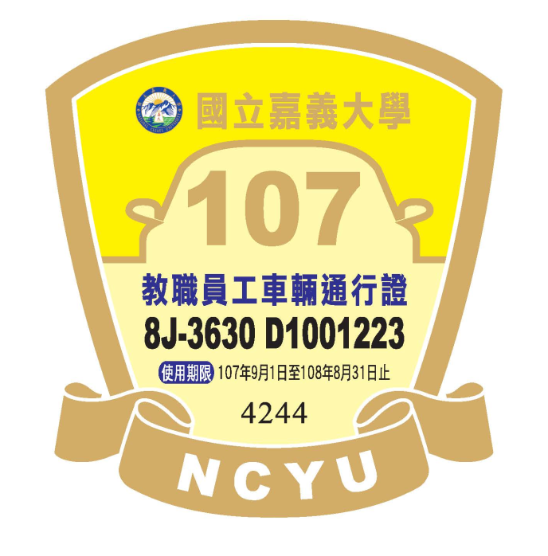
第三款 | 第四款

附件五
國立嘉義大學校園代步車借用服務
- 為響應環保節能愛地球，鼓勵教職員工生以自行車代步，特提供「校園代步車」借用服務，並請騎乘時遵守交通規則。
- 借還地點：
●蘭潭校區：車輛管理委員會、蘭潭警衛室
●民雄校區：民雄警衛室
●新民校區：新民警衛室
- 借用說明：
●每人限登記借用一輛，借用期限以學年度為限(每年6月30日為最後歸還日)。
●本校只提供借用服務，請借用人注意騎乘使用安全並遵守交通規則，如發生意外，概由借用人自行負責或依法報警處理。
●歸還車輛時狀況必需完好堪用，若有故障、毀損應先行修理後歸還，車輛若有遺失應賠償500元。
●借用人請自備鎖頭，方可完成借用程序。
- 充氣機地點：
●蘭潭校區：警衛室、活動中心、行政中心、綜教大樓、機車第一停車場
●民雄校區：警衛室、綠園餐廳
●新民校區：警衛室、明德樓
- 連絡電話：
●車輛管理委員會271-7148
●蘭潭警衛室271-7155
●民雄警衛室226-9610
●新民警衛室273-2964
- 本借還方式若有未盡事宜，得由車輛管理委員會決議後修訂之。

附件六
提案主題: 大型重機停車空間問題
提案人: 楊書丞 民雄校區學生代表
提案時間:2018/4/16

提案內容:
自2002年開放進口150c.c.以上之大型重機以來，騎乘大型重機的人口大幅提升，而隨著市場價格的降低(最低二手價在10萬內)，黃牌以上大型重機不再是高不可攀的交通工具，因此很多同學為了顧及能夠行使較安全及方便的路權以及更舒適的交通體驗，因此選擇大型重型機車作為交通工具。

大型重型機車雖然屬於機車，具有機車的外觀，但隨著大型重型機車路權的開放，道路交通管理處罰條例第92條第6項及道路交通標誌標線號誌設置規則第190條規定，將250CC以上的紅、黃牌大型重機車行駛、停放比照小型車辦理(停放汽車停車格)，但嘉義大學車管會依重型機車因影響校園安全與安寧較大為由，不予開放進入校園。

此時騎乘大型重機的同學陷入了進退兩難的窘境，既不能停汽車格，亦不能停機車格，變相了排擠了騎乘大型重型機車的同學，也限制了同學想騎乘大型重型機車的選擇的自由權。

因此希望車管會可以制定相關配套措施，保障騎乘大型重型機車同學之權利。

建議改善方式:
依照本人與車管會於2018/3/28討論大型重型機車臨時停放區，討論結果如下:

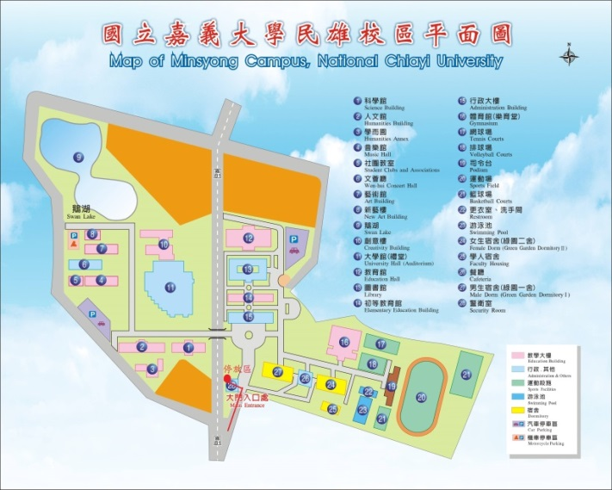
大型重機行駛路線及停放位置
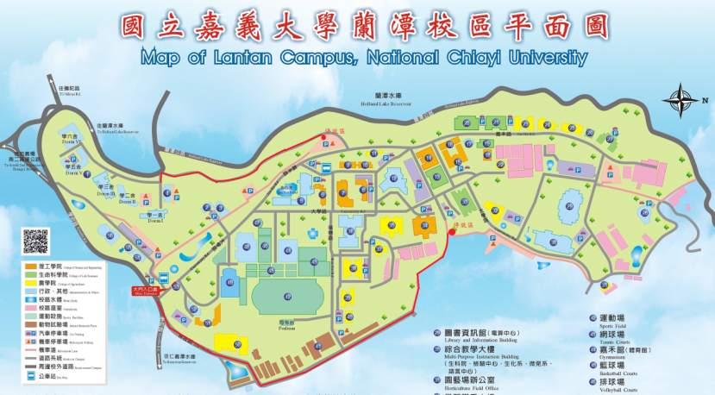
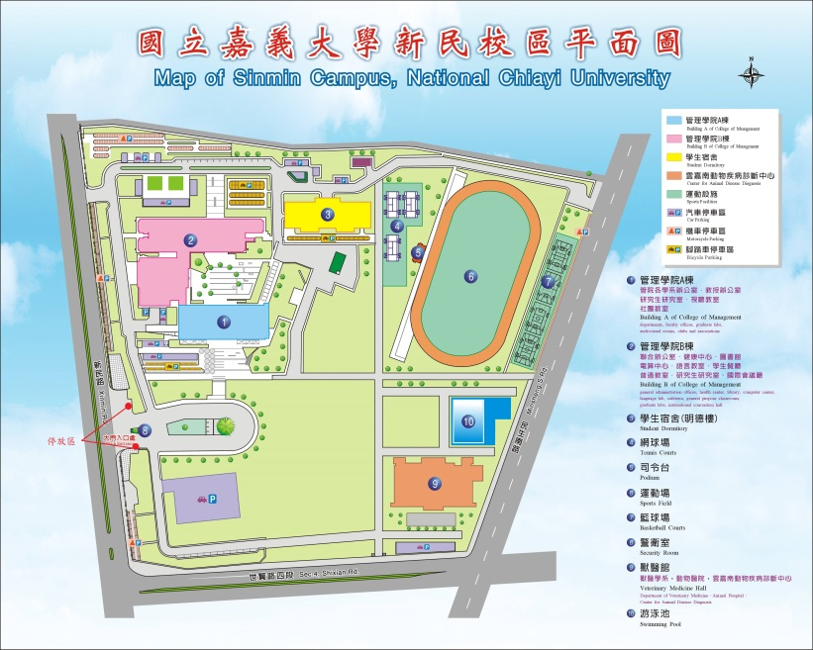
蘭潭校區 大型重型機車(黃、紅牌)臨時停放處

第五機車停車場(工程館變電站旁) 第一機車停車場(入口右側)
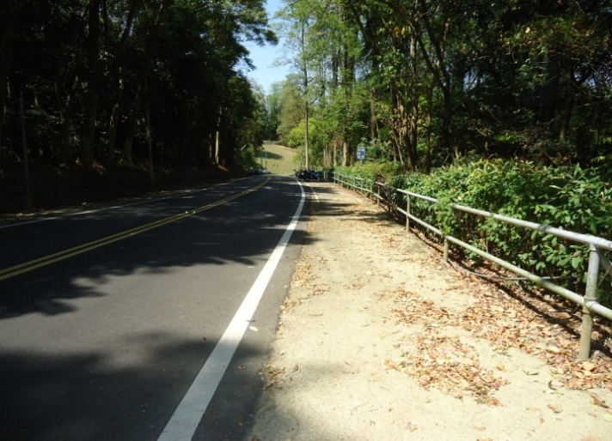
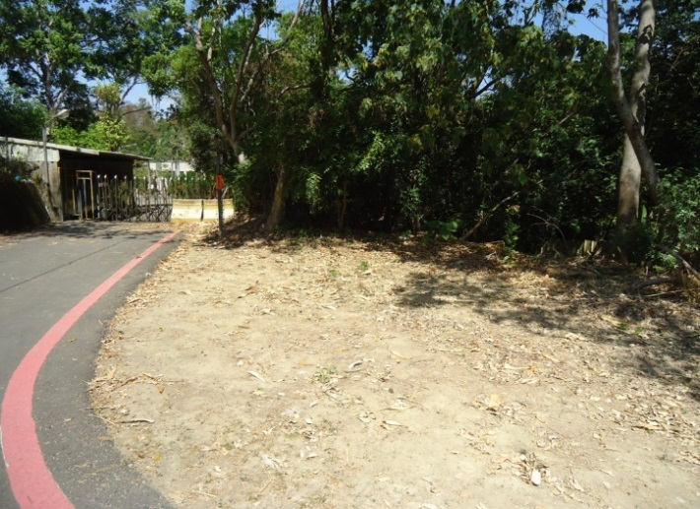

民雄校區 大型重型機車(黃、紅牌)臨時停放處

大門警衛室後
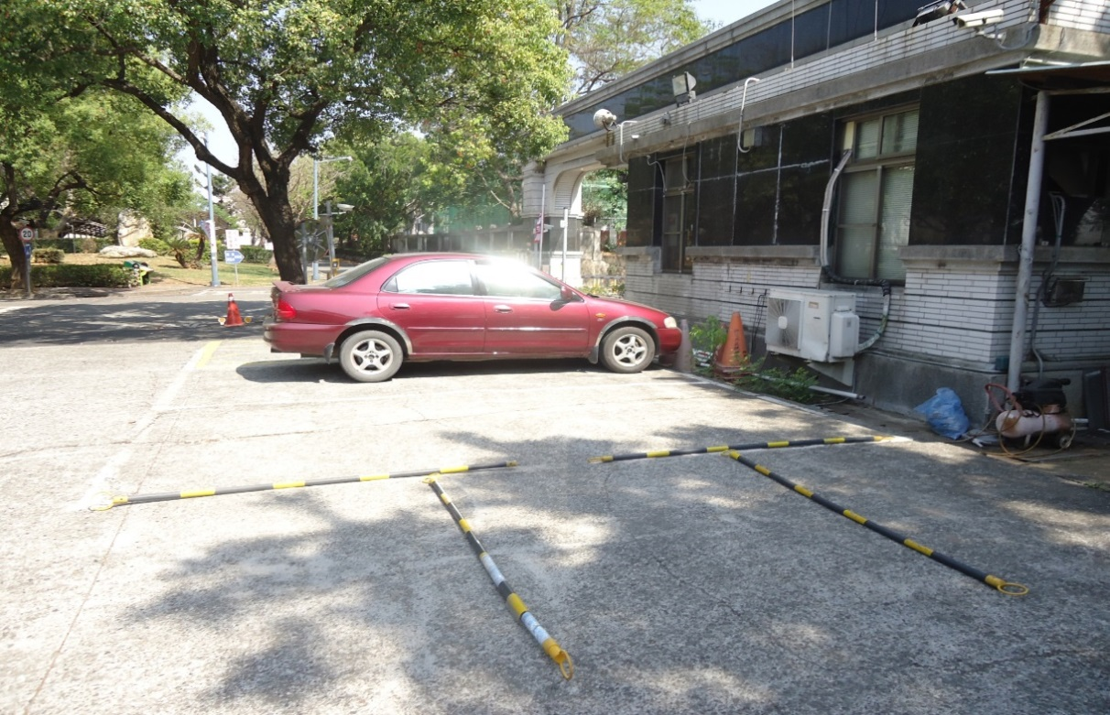

此為“臨時”停放區，因此想藉此次開會與各位老師、委員討論往後長久的停車規劃。

以下為本人與有騎乘大型重機的同學所討論的方案
(試辦一學年，若沒有重大問題，應立即全面開放校內所有汽車停車場):

- 蘭潭校區
建議車輛由大門口進入校園，沿著大學路至嘉禾路路底(紅色圈選區塊)之沿路停車格及路旁停車場皆可停放大型重機。
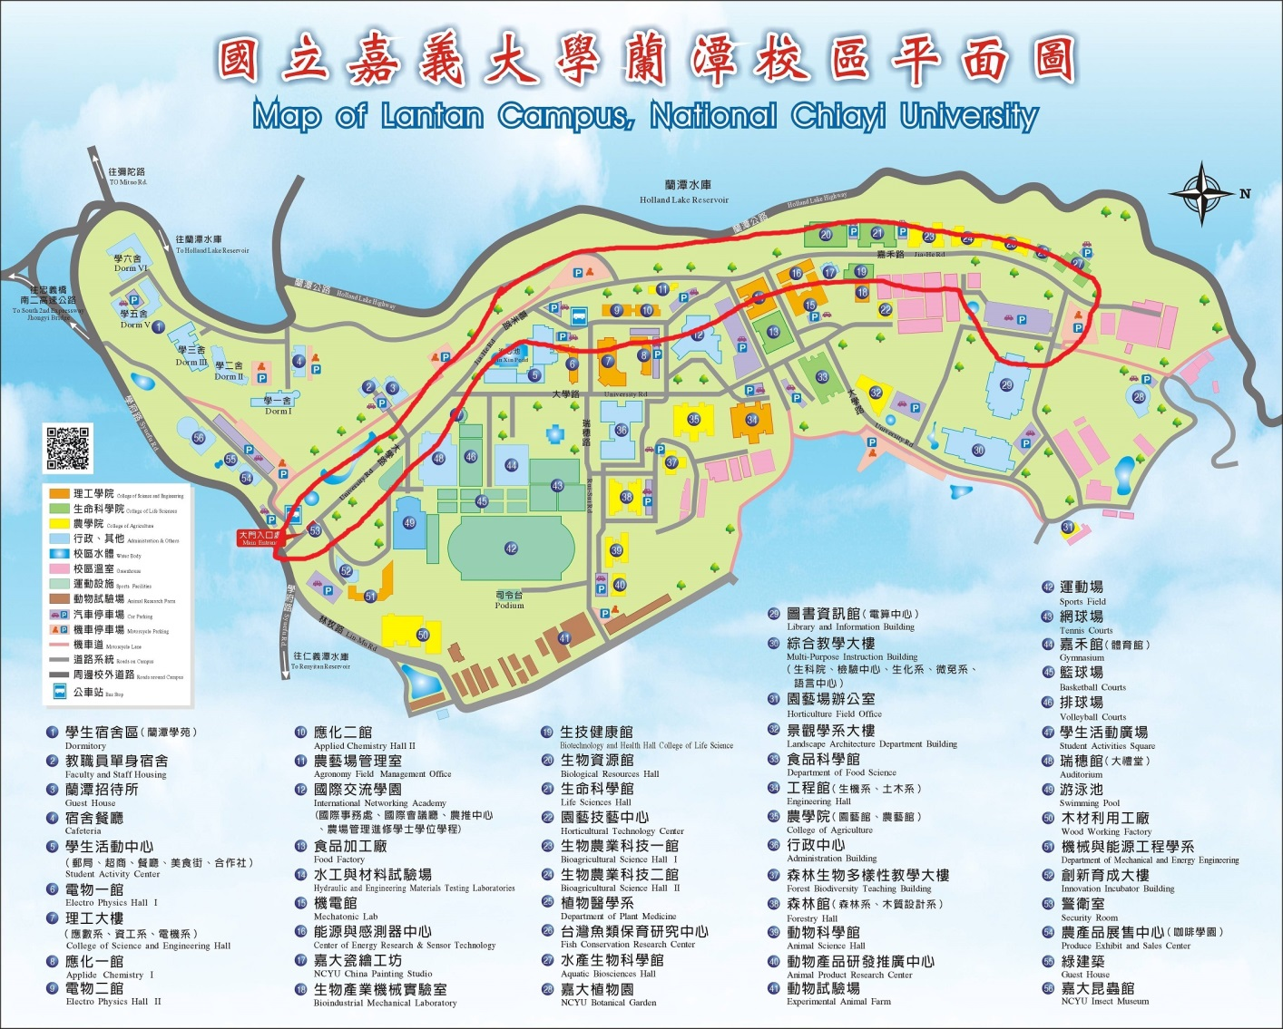
- 民雄校區
建議車輛由大門口進入校園，並且1.於目前機車停車棚(藍圈圈處)規劃大型重型機車專用停車格，2.於人文館旁的停車場(紅圈圈處)開放大型重型機車停放於汽車格。
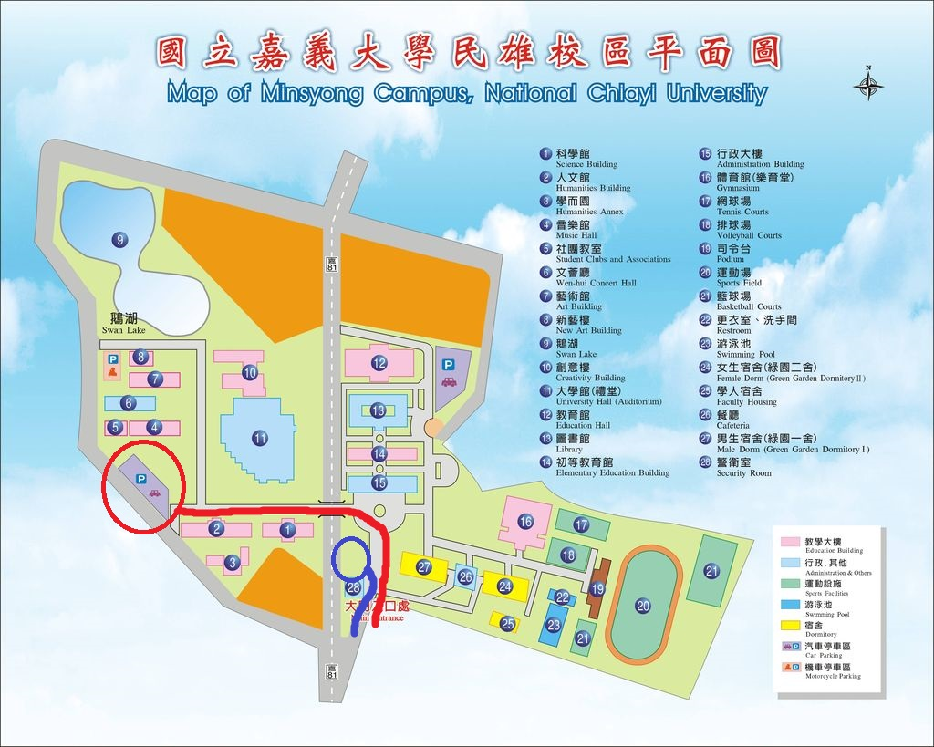
- 新民校區
建議車輛由大門口進入校園，並且1.於管理學B棟旁的停車場(藍圈圈處)開放大型重型機車停放於汽車格，2.於獸醫館前的停車場(紅圈圈處)開放大型重型機車停放於汽車格。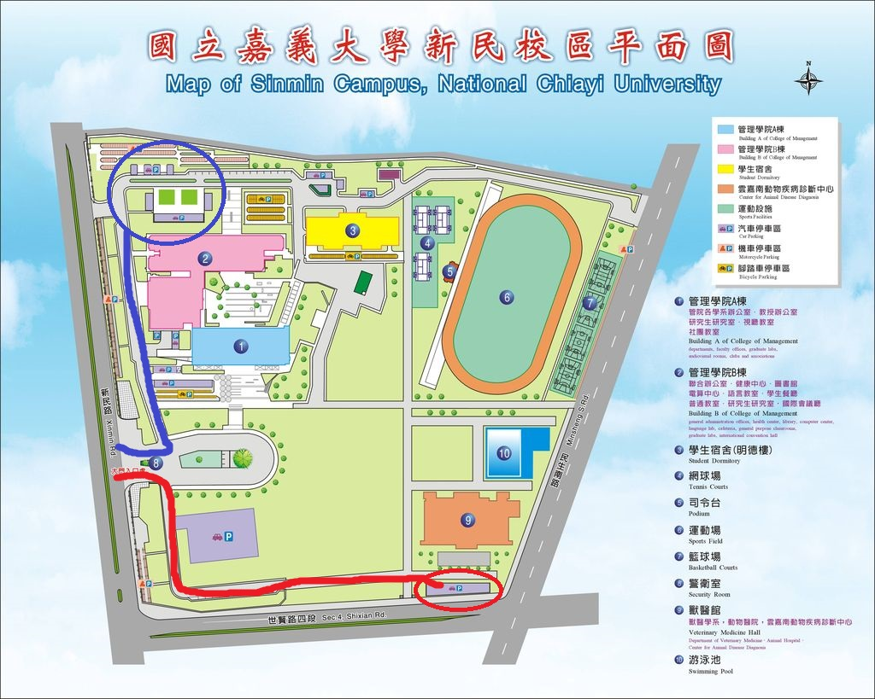

- 收費:
建議收費標準依照汽車之收費標準，500元/學年。

- 權利及違規處理:
比照車管會汽車之停車管理辦法。(附件一國立嘉義大學車輛管理辦法)

疑慮解惑:

- 噪音問題:
每部重機在上市時皆會經過政府監理機關驗車合格之後才能上市，因此每輛能掛牌的重機一定是符合噪音規範的，這部分是無庸置疑的。

而有些同學可能會改裝排氣管，所致噪音超過標準，但是改裝車不等於噪音車，希望學校能夠以一個學期的時間作為試辦期，若同學有因噪音過大而影響他人之行為，再視情況做調整。

如國立中興大學、元智大學、開南大學及吳鳳科技大學等大學，皆以開放多 年，而並未有上述的狀況。(附件二 國立中興大學校園交通管理辦法)

- 安全問題:
進入校園的車輛不管是汽車及機車皆要遵守校園內的限速，若重機皆在限速內，何來安全問題?

附件一 國立嘉義大學車輛管理辦法

國立嘉義大學車輛管理辦法
89年05月24日校務會議通過
94年01月25日校務會議修正通過
97年10月21日校務會議修正通過
97年12月16日校務會議修正通過
98年07月08日行政會議修正通過
102年08月01日行政會議修正通過

第一條 國立嘉義大學(以下簡稱本校)為維護校區交通秩序，提供安全、安寧之教學環境，特訂定國立嘉義大學車輛管理辦法(以下簡稱本辦法)。
第二條 本辦法所稱車輛管理係指規範校區內車輛之通行、停放及其違規處理，非指事務管理規則之車輛管理。
第三條 車輛之通行規定：
- 本校公務車、貴賓車及執行公務之車輛（如郵政車、消防車、救護車、工程救援車等）得自由進出校門，其他車輛如無特別規定，一律憑通行證進出校門。
- 通行證以每人每車種核發一張為原則。各類車輛通行證之發給，皆由車輛管理委員會核發，總務處駐警隊負責辦理。
- 在本校工作之其他單位正式員工（包括活動中心、宿舍之餐廳承包商，福利社員工等），其負責人得依實際需要向總務處駐警隊辦理核發臨時通行證，並酌收車輛通行證工本費。
- 來校洽公、訪問及施工之來賓車輛，須在正門警衛處登記，以有效證件換取通行證始可進入校區。
- 本校經辦大型活動或會議時，活動期間得開放通行；小型會議時得憑開會通知進出校門。但均需將開會通知置放汽車內明顯處以供辨識，並遵守校區有關停車規定。
- 本校雖發給各種車輛通行證，但不負車輛及財物保管之責。
- 本校保留通行證所有權，並得依本辦法之規定收回或註銷。
- 通行證限原申請人及所申請之車輛，按規定方式使用。偽造、冒用、盜用或轉借者無效，違者追究責任。
- 通行證如有遺失，原申請人得至車輛管理委員會申請補發。
- 本校場地外借時，依借用單位之使用性質及參加人數，其所需停車位得由總務處事務組考量實際情形核定，如有需要時，得設臨時停車位。
十一、訂定租賃汽、機車入校管理方案：（一）使用租賃汽、機車之同學於申請車輛通行證時，應事先告知為租賃車輛。（二）車管會製作租賃車輛專用壓克力牌放置車輛明顯處，以便查驗。（三）車管會每週將更新租賃汽、機車車牌號碼造冊送交各校區警衛室，以便查驗。
第四條 通行證收費標準依據本校停車場地維護費收費標準（如附件）辦理。

第五條 車輛之行駛及停放規定：
- 車輛須按通行證種類分別停放於適當停車位置，並限定行車速限於２５公里以下，且本校得依實際情形酌收車輛通行證工本費。
- 汽車停車位置包括：公務停車位、臨時停車位、身心障礙停車位、教職員工停車位及一般停車位(先到先用原則)。
- 機車停車位置包括：身心障礙停車位、教職員工警停車位及學生停車位(教職員工警可使用)。
- 腳踏車按標示區域停放。
第六條 違規處理：
- 由駐衛員警隊處理違規事件，違規事實以三聯式違規罰款告發單處理，並拍照存證。
- 未在劃定停車標誌內停放，或未將通行證擺置於明顯適當位置，致無法辨識之車輛，均以開具違規罰款告發單處理。
- 行駛禁行區域之車輛，經照相存證後，開具違規罰款告發單處理。
- 進出校園騎乘機車未戴安全帽者，經查獲均以開具違規罰款告發單處理。
- 違規者，按下列標準繳納違規罰款或愛校服務(二者擇一執行)：（一）罰款：1.汽車：參佰元。2.機車：壹佰元。3.腳踏車：參拾元。（二）愛校服務：1.汽車：4小時。2.機車：2小時。3.腳踏車：1小時。
- 違規車主應於接獲違規罰款告發單起兩週內，自行至郵局劃撥繳納罰款或完成愛校服務。教職員逾期未繳時，則視同同意自其次月薪資中扣繳；臨時人員則知會其單位主管催繳；欠繳違規罰款之學生，須繳清罰款或完成愛校服務後，始得完成次學期註冊或辦理離校手續。
- 車主對違規罰款告發單內容有所異議時，應於告發之日起一個月內，以書面向車輛管理委員會反應查詢，逾期視同放棄，對處理結果仍不服時，可向本校申訴委員會提出申訴。
- 校區內無法辨識之違規車輛，以就地加鎖或拖吊處理，另加開鎖費用汽車三佰元、機車一佰元，拖吊費用汽車一仟元、機車三佰元，車主需繳清違規罰款及開鎖或拖吊費後始予放行。
- 違規罰款告發單以違規車輛同一位置每日開具一張為原則，嚴重違規時（如阻礙交通），即以拖吊處理；學生不服取締或態度惡劣者，移送學務處依校規處理。
- 進入校區汽、機車所使用之車輛通行證，如有偽造、冒用、盜用和轉借者，得當場沒收，追繳當年通行證費用，並依校規予以懲處或移送法辦。
十一、車輛長時間佔用車位(架)，經張貼通知於車體明顯處，逾期仍未處理者，視同廢棄物清理。
十二、因短期行動不便，申請以機車代步進入校園者，發予傷殘臨時入校證，持有人若未依規定速限行駛或停放，一經舉發則立即收回，並不得再申請。
第七條 本辦法經行政會議通過，陳請校長核定後實施。

附件二 國立中興大學校園交通管理辦法
國立中興大學校園交通管理辦法

中華民國 89 年 3 月 16 第 271 次行政會議修訂通過
中華民國 92 年 11 月 26 第 300 次行政會議修正通
中華民國 94 年 5 月 18 第 312 次行政會議修正通過
中華民國 94 年 12 月 1 第 316 次行政會議修正通過
中華民國 95 年 9 月 20 第 322 次行政會議修正通過
中華民國 96 年 10 月 24 第 331 次行政會議修正通
中華民國 98 年 6 月 24 第 345 次行政會議修正通過
中華民國 102 年 6 月 11 第 379 次行政會議修正通過
中華民國 105 年 11 月 23 日第 403 次行政會議修正通過
中華民國 106 年 4 月 19 日第 407 次行政會議修正通過（全條文）

第一章 總則

第一條 國立中興大學(以下簡稱本校)為維護校園安寧、交通安全、環境景觀及停車秩序， 特訂定本校園車輛管理辦法(以下簡稱本辦法)，本辦法未規定者，適用其他有關法令之規定。
第二條 本辦法所稱之車輛包括進入本校各校區之汽、機車(含電動機車)及腳踏車等車輛。
第三條 本辦法適用對象包括本校教職員工(包括臨時約聘僱人員及專任研究助理)、學生（含大學部、碩士班及博士班）、空大教職員工、來賓、校友及入校工作人員等。
第四條 本辦法分章規定汽、機車通行、管理、腳踏車管理規則及罰則。

第二章 汽、機車通行
第五條 進入本校校區之汽、機車，除經本校特准之車輛外，應向本校申請識別通行(登錄車號並核發識別證)，因洽公需要臨時入校之汽車，須經車牌辨識或憑悠遊卡入校，並依規定計時繳費。
第六條 得申請識別通行之對象及條件如下：
一、本校之教職員工(包括本校簽約之臨時約聘、僱人員及專任研究助理)、及空大教職員工。
二、本校博士班、碩士在職專班及進修學士班學生；身心障礙學生及學生會幹部， 由學務處統一申請，但學生會幹部申請機車通行不得超過三十張。
三、校友(含榮譽校友及中興之友)，每年可申辦一張，但如為捐贈校務基金達佰萬元以上之榮譽校友，可申辦二張。校友會現任理事長之識別通行由校友中心依任期申請。
四、因業務需長時間(一年以上)在本校校區工作之契約廠商或非營利單位員工，每人得申請一張，惟每家契約廠商申請總數不得超過十張。
五、短期汽、機車入校，以車牌辨識方式通行，依實際授課、面試、進修、受訓完成
日為期，填具申請書經主辦單位主管或主持人同意後申請並繳費。
六、本校退休人員及志工得憑相關證明申請。
第七條 教職員工申請識別通行，以一年為期繳費生效，必須是本人、配偶或直系親屬持有之汽、機車方得申請。申請時必須提出申請書、本人駕駛執照及本人、配偶或直系親屬之行車執照。
第八條 契約廠商汽、機車申請識別通行以一年為期繳費生效。申請時必須提出申請書、有關證明文件(證明須長時間進入本校校區之事由)、本人駕駛執照及行車執照。
第九條 學生（含兼任助理）機動車輛，禁止駛入校區。
第十條 學生宿舍停車由學務處管理規劃。
第十一條 舉辦各項大型活動或租借場地，主辦單位應於二週前簽請核可後，檢附原簽提出申請單，確認可入校車輛數量及車牌號碼，並預繳費用後，始得入校。
第十二條 除非工作所需或經本校特准，任何汽、機車(含電動機車)都不得駛入校區內之徒步區。
第十三條 為管制本校校區汽、機車停放數量，本校對各類進入車輛得收取費用，並視情況實施校內汽車總量管制。收費辦法另定之。
第三章 汽、機車管理
第十四條 在本校校區內行駛汽、機車必須遵行一般交通規則，嚴禁超速、惡意擋車及按鳴喇叭。
第十五條 所有汽、機車入校停放時，都必須停在已劃格之室內、外汽機車停車位內或臨時由本校指定之停車區域內，並停放整齊，禁止跨格停放或停放於行人徒步區。
250CC 以上之大型重型機車比照汽車停車收費標準收費，停放於汽車格位。
持有身心障礙專用停車位識別證之車輛始得停放於無障礙車位；貼有好孕貼紙之 車輛始得停於好孕停車位。
第十六條 停放在本校校區內之汽、機車，其安全由汽、機車所有人自行負責。
第十七條 吊車或水泥預拌車等特殊工程車輛因工作需要，應事先申請經本校核可後，於執 行勤務時得不受停車格位之限制，並應做好安全防護措施。
第十八條 經本校核准識別通行者，不得將識別證借予或轉讓他人使用，車輛駕駛人亦不得 塗抹污損車牌，使不能辨認其牌號。
車主換車或識別證因故毀損時，於有效期內得繳回舊證申請補(換)發。

第四章 腳踏車管理
第十九條 本校校區內可通行腳踏車，但必須遵守一般交通規則。
第二十條 腳踏車必須停放在本校指定之車棚內、路邊腳踏車架上、地下室內或停放區內。
第五章 罰則
第二十一條 違反一般交通規則或本辦法之規定者，本校得依情節輕重，黏貼警告條或開立 交通違規通知單，違規不改善者，得逐日連續開立校內罰單直至改善為止。
經本校開立交通違規通知單累計達三次者，其車輛在該年度禁止通行於校園，
已申辦識別證者應繳回註銷之，已繳交之停車費不予退費。
違規遲不改善，經本校開立交通違規通知單累計達六次者，除依前項規定辦理
外，停止其車輛於次年度通行於校園之權利。
第二十二條 違反第十二條、第十五條或第二十條者，本校除得依前條規定辦理外，為維護 校園交通安全，得將違規車輛上鎖或拖離之，拖離時若有鎖車於他物之情形， 本校得僱工開鎖。
車輛被拖離之車主於領回時必須出示證件、登記姓名及服務單位，並負擔開鎖
費用五百元。
被拖離之腳踏車三個月以上未領回者，本校得以無主車輛處理。
第二十四條 將汽車或機車識別證借予或轉讓他人使用者，一經查獲，當場收回並註銷，當 期不再核發，並在行政通訊上公布其姓名及服務單位。
使用偽造之汽機車識別證者，一經查獲，禁止其車輛通行於校園，並移送法辦。
第二十五條 本校校區內或校外車棚內久未移動之車輛，經本校貼警告條一週以上仍未移動者，經本校公告後，得視同無主車輛處理之。
第二十六條 進出本校車輛未依規定減速慢行接受車牌辨識，或行駛中未保持安全距離(跟 車)，毀損電動柵欄機檔桿或機箱者，應照價賠償。
第六章 附則
第二十七條 本辦法所提各類通行申請，其申請若為本辦法未涵蓋、臨時或具急迫性之情形， 得由管理單位簽請總務長核准後申請之。
第二十八條 本辦法所指各類收費，所徵收數額依法納入校務基金，作為改善本校交通及停車管理之各種措施之用。
第二十九條 本校各單位得依本辦法擬訂相關的交通管理辦法或執行細則，但不得有與本辦法牴觸之規定。
為有效管理校園交通規劃及管理相關事宜，以維護師生之安全，設置校園交通管理委員會，相關設置要點另訂之。
第三十條 本辦法經行政會議核定後施行，修正時亦同。

附件七
提案主題: 電動機車/自行車 充電問題
提案人: 楊書丞 民雄校區學生代表
提案時間:2018/4/16

提案內容:
近日不少民雄校區的同學向我陳情，原因是他們騎乘電動機車/自行車，但校園中沒有可以充電的地方，因此每天都要把車子停在民雄鄉公所前的充電站充電，再請他人載送回學校，相當麻煩。

有鑑於環保意識抬頭，選擇電動機車/自行車當作代步工具的同學也日益增多，因此希望學校可以設立一個區域，讓電動車得以充電。

解決方案:
希望能在學校中設立充電站(需要時間與經費，因此為最終目標)

替代方案:
以民雄校區為例，從警衛室拉電源至旁邊的停車場供同學充電。

收費:
依據使用者付費原則，充電的同學應酌收費用，而應收多少待各位老師、委員討論。
因為各種電動機車/自行車的電池大小容量不一，因此建議以時間作為計算單位(如3元/小時)。(目前1度電價格為3-5元)

